О внесении изменений в решение Уланского районного маслихата от 28 декабря 2020 года № 434 "Об утверждении Плана по управлению пастбищами и их использованию по Толеген-Тохтаровскому сельскому округу на 2021-2022 годы"
Решение Уланского районного маслихата Восточно-Казахстанской области от 27 декабря 2021 года № 121
Уланский районный маслихат РЕШИЛ:

1. Внести в решение Уланского районного маслихата 28 декабря 2020 года № 434 "Об утверждении Плана по управлению пастбищами и их использованию по Толеген-Тохтаровскому сельскому округу на 2021-2022 годы" (зарегистрировано в Реестре государственной регистрации нормативных правовых актов за номером 8154) следующие изменения:

приложения 1, 2, 3, 4, 5, 6 к Плану по управлению пастбищами и их использованию в Толеген-Тохтаровском сельском округе на 2021-2022 годы изложить в новой редакции, согласно приложениям 1, 2, 3, 4, 5, 6 к настоящему решению.
2. Настоящее решение вводится в действие по истечении десяти календарных дней после дня его первого официального опубликования.
Секретарь Уланского районного маслихата | Г. Калиева

Приложение 1 к решению
Уланского районного маслихата
от "27" декабря 2021 года
№ 121

Приложение 1
к Плану по управлению
пастбищами и их
использованию
в Толеген-Тохтаровском
сельском округе на 2021-2022
годы
Схема (карта) расположения пастбищ на территории Толеген-Тохтаровского сельского округа в разрезе категорий земель, собственников земельных участков и землепользователей на основании правоустанавливающих документов

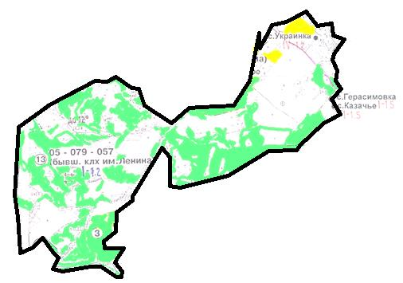

Условные обозначения:

границы сельского округа
пастбища категории земель сельскохозяйственного назначения
пастбища категории земель населенных пунктов
Список собственников земельных участков, прилагаемый к схеме (карте) расположения пастбищ Толеген-Тохтаровского сельского округа
№ | Наименование собственника | Площадь пастбищ (га) | Наличие скота по видам (голов)
 |  |  | КРС | МРС | Лошади
1. | Бытиков Ермек Сембаевич | 315 | 50 | 0 | 117
2. | Елболсиев Совет Тулепбергенович | 500 | 0 | 0 | 0
Список землепользователей земельных участков, прилагаемый к схеме (карте) расположения пастбищ Толеген-Тохтаровского сельского округа
№ | Наименование землепользователя | Площадь пастбищ (га) | Наличие скота по видам (голов)
 |  |  | КРС | МРС | Лошади
1 | Алимбаев Ержан Кумарович | 398,1 | 0 | 0 | 80
2 | Алканов Асхат Агзаевич | 343,5 | 0 | 0 | 0
3 | Аманов Қабдрахман | 24 | 0 | 0 | 0
4 | Бельцова Елена Юрьевна | 7 | 0 | 0 | 0
5 | Бытиков Ермек Сембаевич | 469,3 | 50 | 0 | 117
6 | Гладышев Василий Степанович | 10 | 295 | 227 | 5
8 | Жұмәділов Айрат Уәлиұлы | 38 | 0 | 0 | 0
9 | Кантарбаев Муборак | 48 | 0 | 0 | 0
10 | Кисыков Нурлан Заканович | 586,9 | 3 | 10 | 6
11 | Коммандитное товарищество "Гладышев и К" | 1974,2 | 0 | 0 | 0
12 | Курмашев Кемельжан Михайлович | 18,8 | 0 | 0 | 0
13 | Крестьянское хозяйство "УКРАИНКА" | 87,5 | 483 | 1134 | 362
14 | Қаңтарбаев Мұхамеджан Рүстемұлы | 214 | 97 | 200 | 60
15 | Маткаримов Мырзабек | 395,8 | 14 | 124 | 1
16 | Муканова Гаухар Агзаевна | 343,5 | 0 | 0 | 0
17 | Оспанова Гульнар Токтарбековна | 30 | 0 | 0 | 0
18 | Сулейменов Темеркан | 141,7 | 0 | 0 | 0
19 | Тлеулесов Мұхаметқан | 161,3 | 0 | 0 | 0
20 | Товарищество с ограниченной ответственностью "Дарк" | 112 | 0 | 0 | 0
21 | Товарищество с ограниченной ответственностью "СХ Бастау" | 44,4 | 0 | 0 | 0
22 | Товарищество с ограниченной ответственностью "Украинское" | 5609,2 | 0 | 0 | 0
23 | Хан Серафим Еннамович | 1 | 0 | 0 | 0
24 | Шульц Татьяна Леонидовна | 48 | 0 | 0 | 0
Расшифровка аббревиатур:
КРС - крупный рогатый скот;
МРС - мелкий рогатый скот.

Приложение 2 к решению
Уланского районного маслихата
от "27" декабря 2021 года
№ 121

Приложение 2
к Плану по управлению
пастбищами и их
использованию
в Толеген-Тохтаровском
сельском округе на 2021-2022
годы
Приемлемые схемы пастбищеоборотов

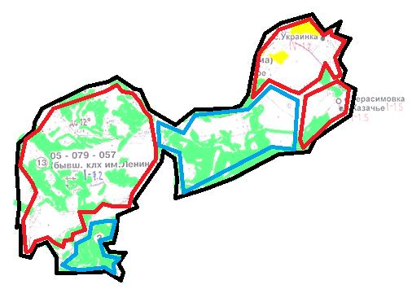

Условные обозначения:

границы сельского округа
границы пастбищ, используемых в весеннее и летнее время
границы пастбищ, используемых в осеннее и зимнее время
пастбища категории земель сельскохозяйственного назначения
пастбища категории земель населенных пунктов
Приложение 3 к решению
Уланского районного маслихата
от "27" декабря 2021 года
№ 121

Приложение 3
к Плану по управлению
пастбищами и их
использованию
в Толеген-Тохтаровском
сельском округе на 2021-2022
годы
Карта с обозначением внешних и внутренних границ и площадей пастбищ

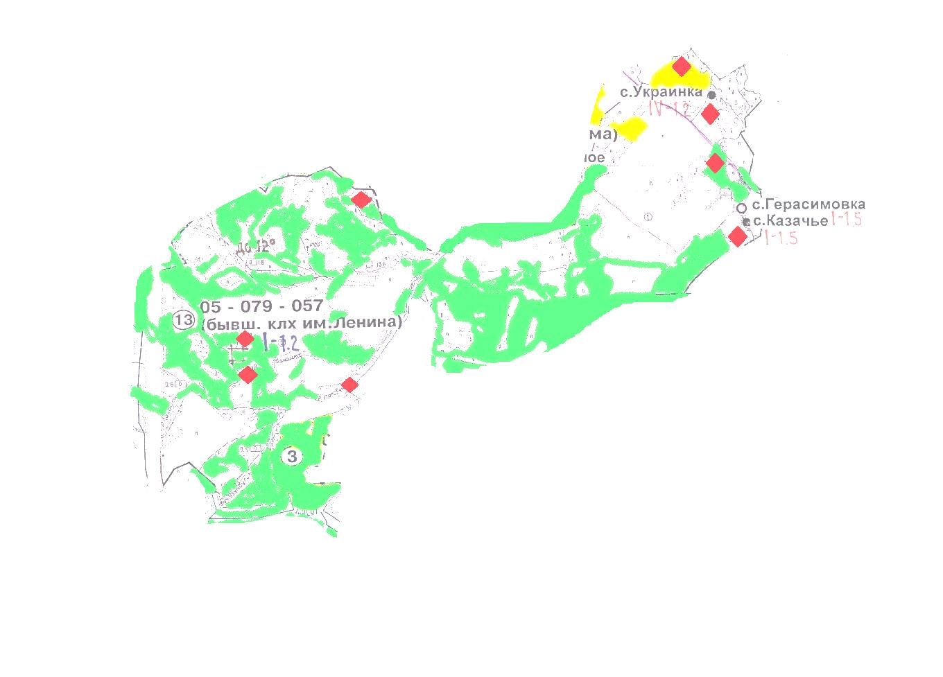

Условные обозначения:

участки сезонных пастбищ сельскохозяйственного назначения во внутренних и внешних границах
пастбища категории земель населенных пунктов
водопой
Приложение 4 к решению
Уланского районного маслихата
от "27" декабря 2021 года
№ 121

Приложение 4
к Плану по управлению
пастбищами и их
использованию
в Толеген-Тохтаровском
сельском округе на 2021-2022
годы
Схема доступа пастбищепользователей к водным источникам

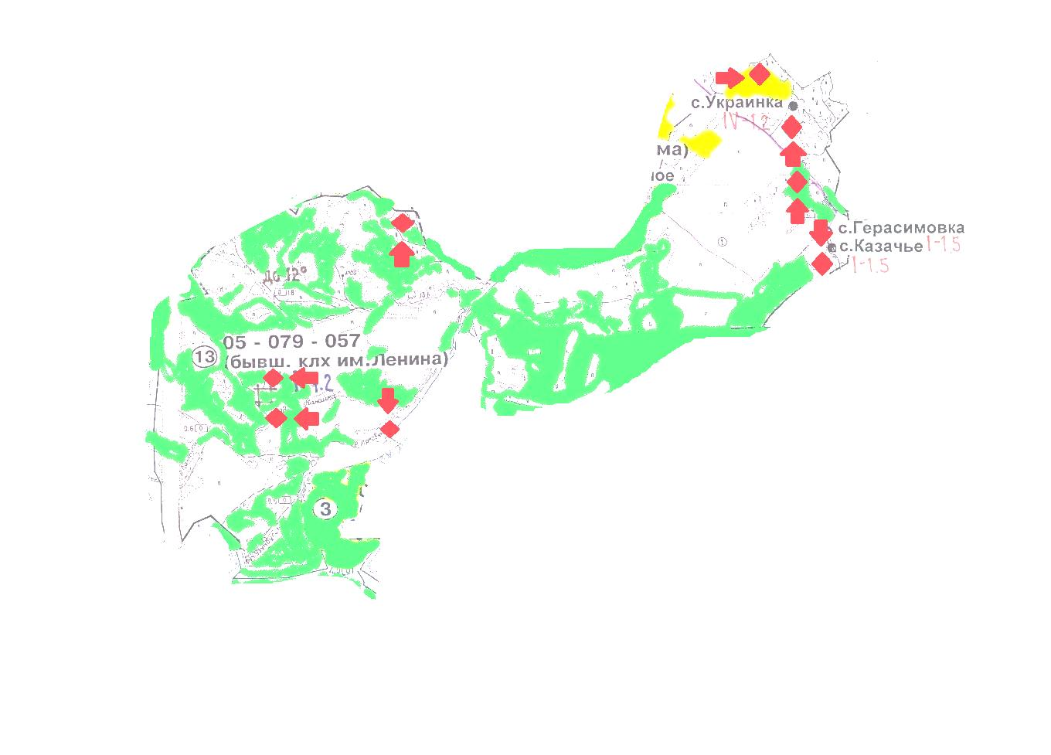

Условные обозначения:

пастбища категории земель сельскохозяйственного назначения
пастбища категории земель населенных пунктов
водопой
доступ пастбищепользователей к водоисточникам
Приложение 5 к решению
Уланского районного маслихата
от "27" декабря 2021 года
№ 121

Приложение 5
к Плану по управлению
пастбищами и их
использованию
в Толеген-Тохтаровском
сельском округе на 2021-2022
годы
Схема перераспределения пастбищ для размещения поголовья сельскохозяйственных животных физических и юридических лиц у которых отсутствуют пастбища и перемещение его на предоставляемые участки

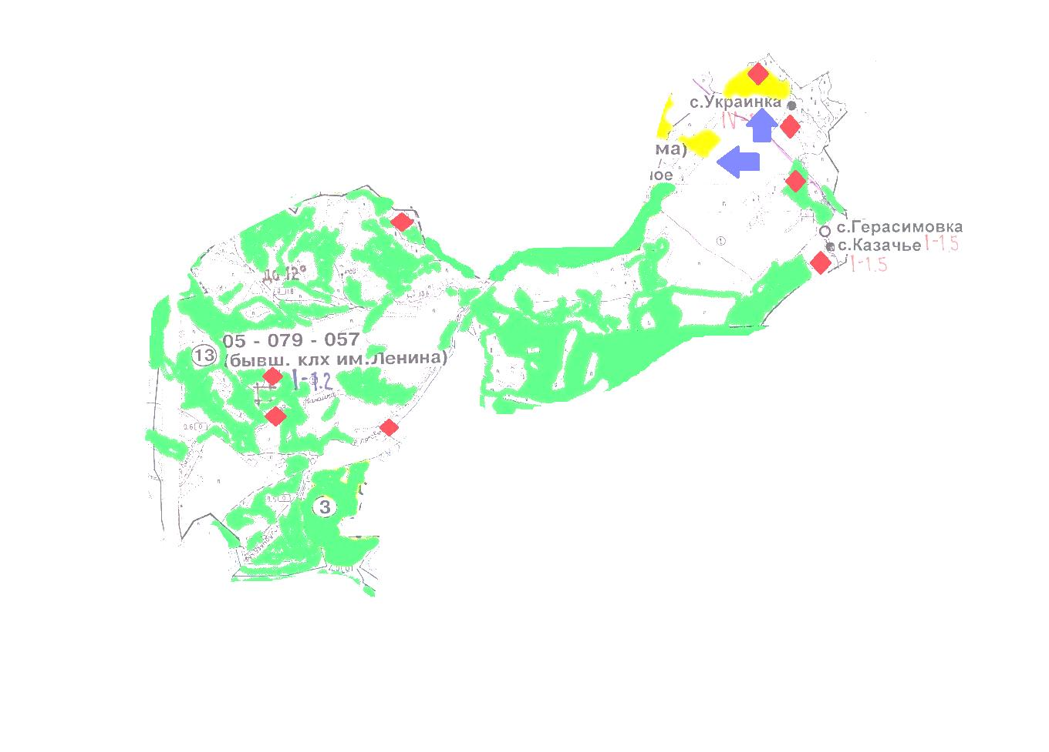

Условные обозначения:

пастбища категории земель сельскохозяйственного назначения
пастбища категории земель населенных пунктов
водопой
схема размещения поголовья сельскохозяйственных животных на отгонных пастбищах физических и (или) юридических лиц не обеспеченных пастбищами
Приложение 6 к решению
Уланского районного маслихата
от "27" декабря 2021 года
№ 121

Приложение 6
к Плану по управлению
пастбищами и их
использованию
в Толеген-Тохтаровском
сельском округе на 2021-2022
годы
Схема размещения поголовья сельскохозяйственных животных на отгонных пастбищах физических и юридических лиц

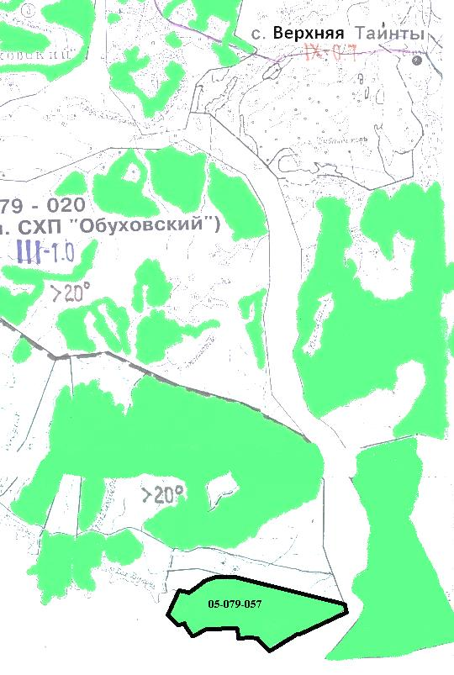

Условные обозначения:

пастбища категории земель сельскохозяйственного назначения

© 2012. РГП на ПХВ «Институт законодательства и правовой информации Республики Казахстан» Министерства юстиции Республики Казахстан

